|  |  |  |
| --- | --- | --- |
| Materialien/Kompetenz  Eine Standortbeschreibung anfertigen |  | Deutsch  BT01.02.02.02 |
| Teilkompetenz:   * Ich kann einfache Alltagstexte lesen. * Ich kann einfache Alltagstexte bearbeiten. * Ich kann in Texten wichtige Stellen markieren. * Ich kann einen Text mit einfachen Sätzen verfassen. * Ich kann kurze Texte fast fehlerfrei schreiben. * *Ich kann beschreiben, was ich brauche, um gut zu arbeiten.* * *Ich kann beschreiben, wo ich Unterstützung brauchen kann.* * *Ich kann meine erledigten Aufgaben nach vorgegebenen Kriterien bewerten.* * *Ich kann meine Arbeitsweise bewerten.* | |  | | --- | | LernPROJEKT | | LernTHEMA | | LernSCHRITT | |





Wo ist was? Verbinden Sie die Begriffe mit den passenden Teilen.

**Wohnhaus links**

**Garage links**

**Wohnhaus rechts**

**Garage rechts**

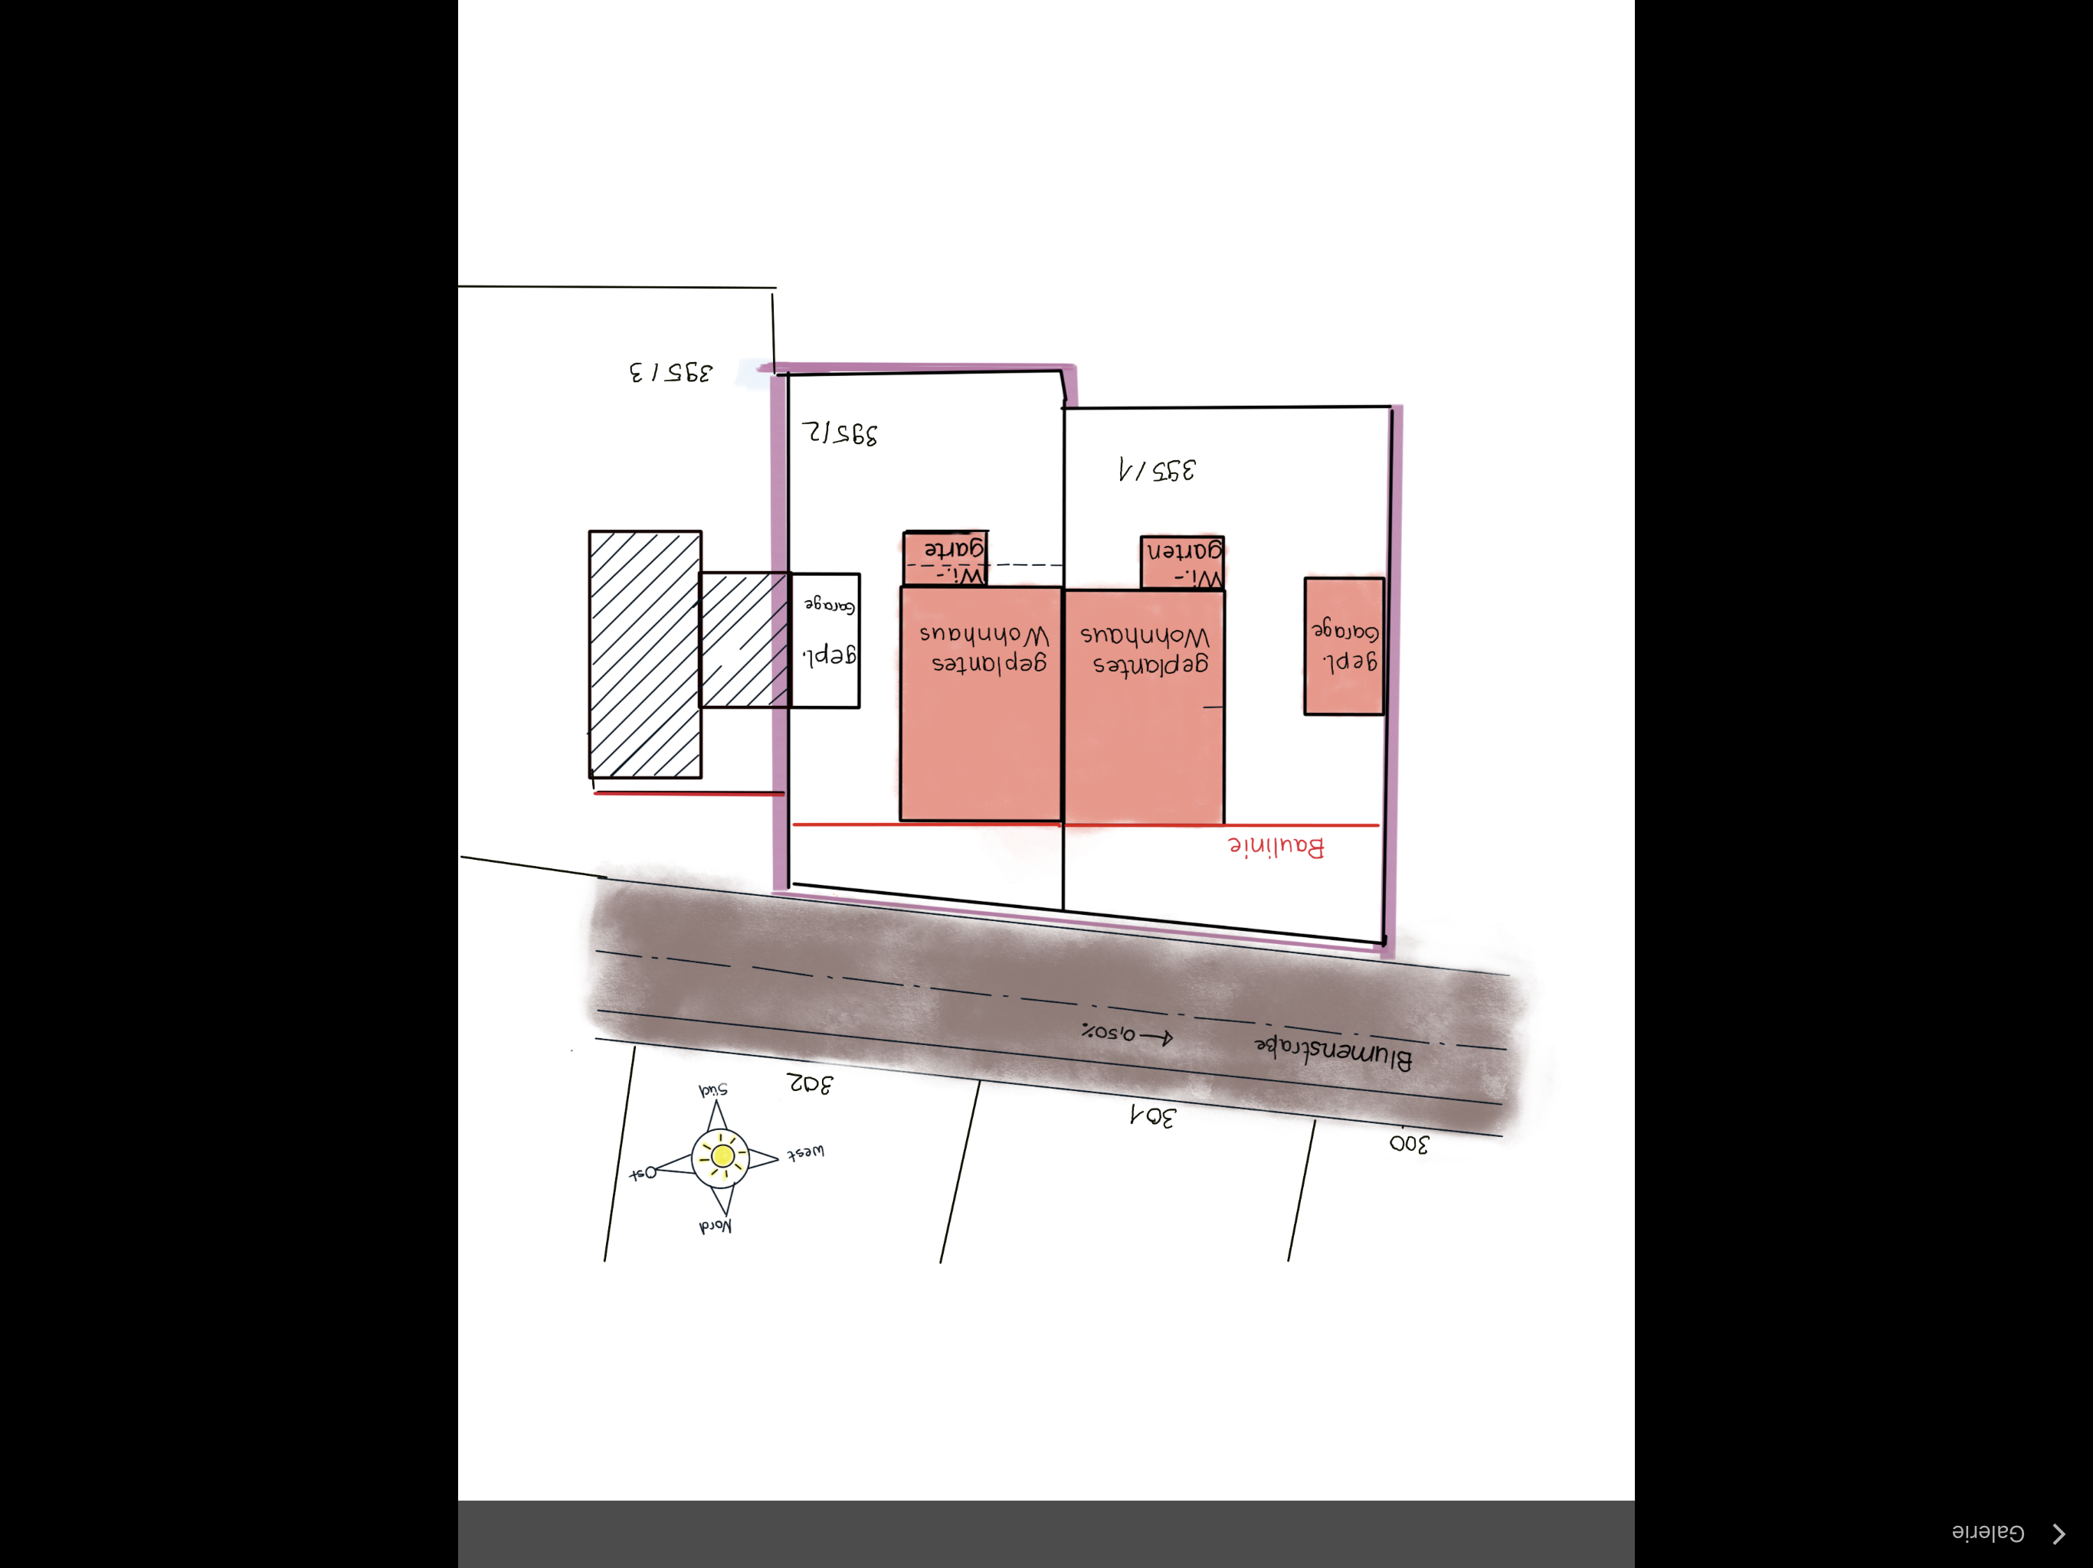

**Straße**

**Baulinie**

**Nachbargrundstück**

**Nachbarhaus**

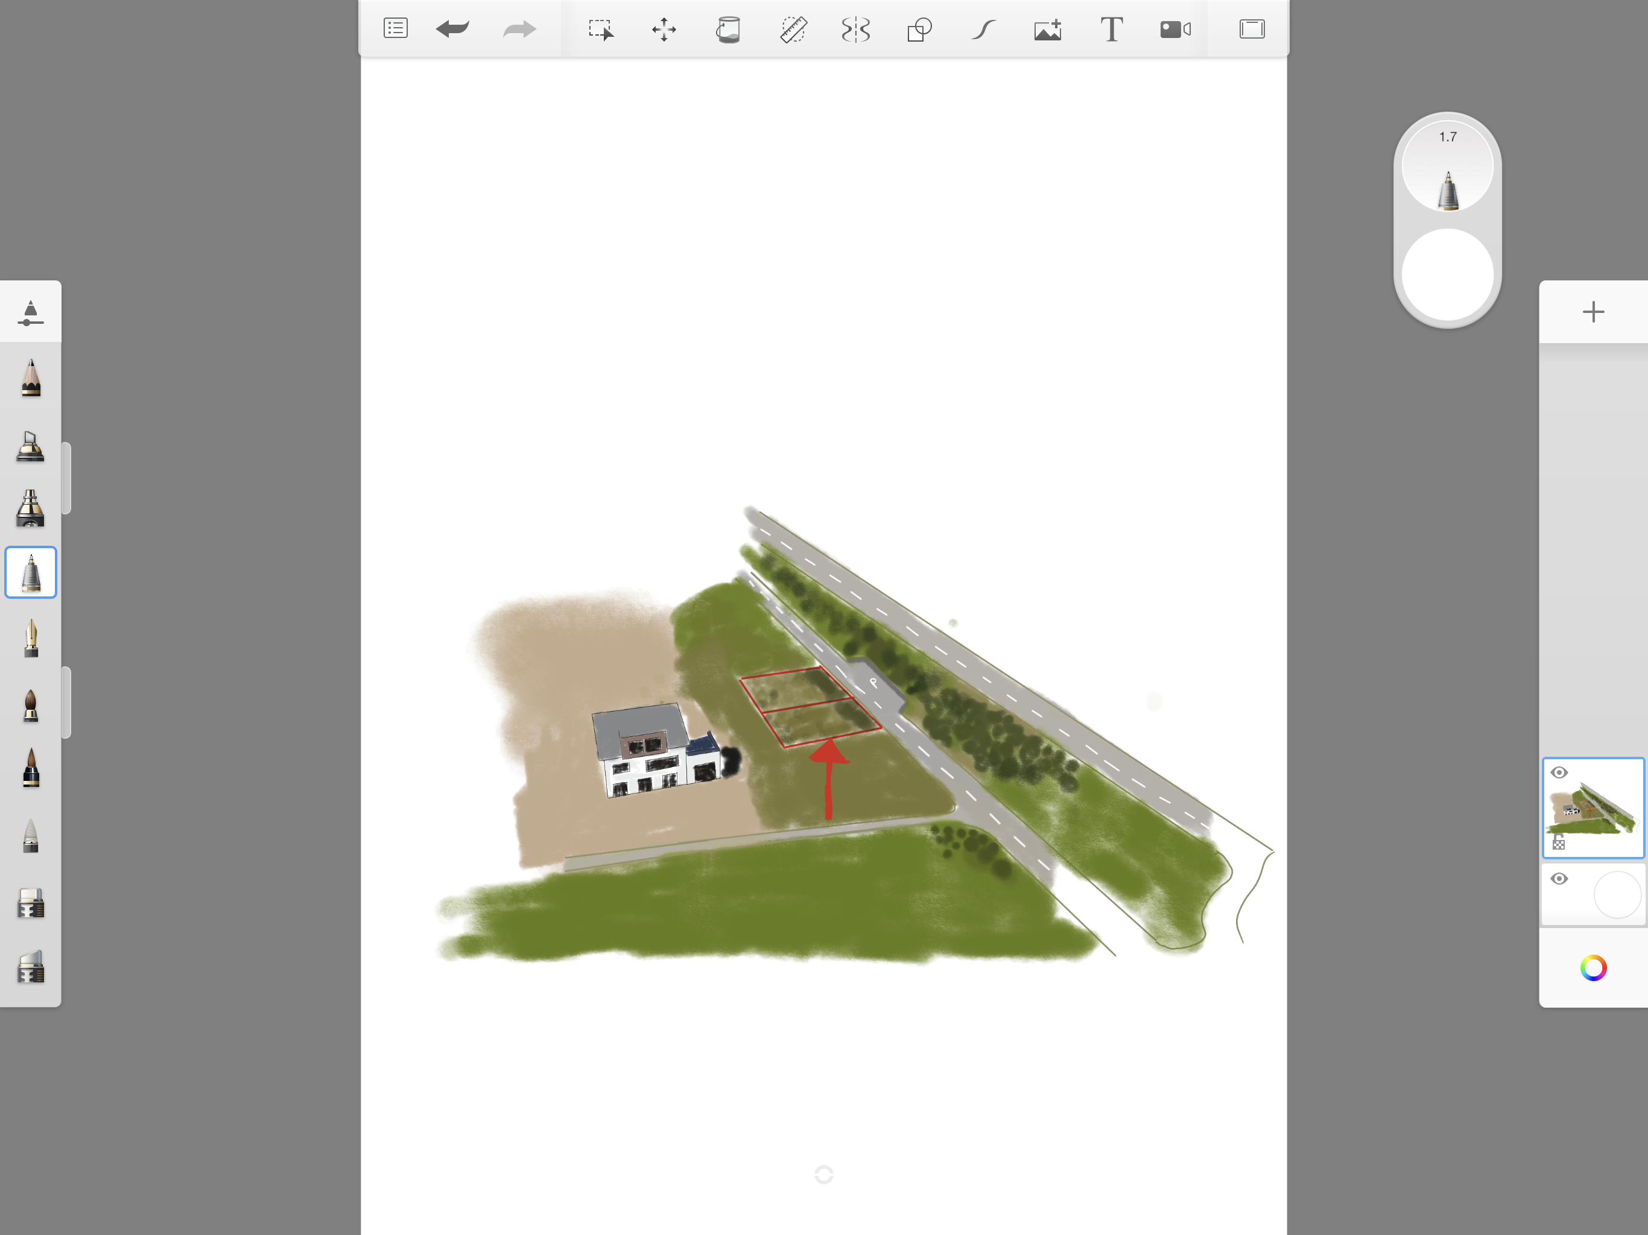1. Schauen Sie sich die beiden Bilder des Grundstücksplans an.



****

2. Schreiben Sie **Stichwörter** auf, auf was Sie bei dem Grundstück besonders achten müssen. Schreiben Sie in die Felder.

Lage: z. B. Hanglage

Straßenverkehr:

Pflanzen/Bäume:

Auf was müssen Sie achten?

Sonnen-

ausrichtung:

Weiteres:

Gebäude:



3. Suchen Sie sich einen Mitschüler oder eine Mitschülerin und vergleichen Sie Ihre Ergebnisse. Ergänzen und verbessern Sie gegebenenfalls Ihre Lösungen.

Bei einer ***Standortbeschreibung*** soll das Grundstück so genau wie möglich beschrieben werden, damit der Handwerker oder die Handwerkerin, der Baustelleneinrichter oder die Baustelleneinrichterin weiß, was beachtet werden muss. Auf dem Einlageblatt **„Wie schreibt man eine Standortbeschreibung?“** können Sie nachlesen, wie man eine Standortbeschreibung anfertigt.



**Einlageblatt**

„3-Schritte-Lesemethode“ Lernschritt BT01.02.02.01 Deutsch

4. Lesen Sie auf dem Einlageblatt „**Wie schreibt man eine Standortbeschreibung?**“, wie man eine Standortbeschreibung anfertigt und bearbeiten Sie den Text mit der „**3-Schritte-Lesemethode**“.



5. Verfassen Sie auf einem extra Blatt einen Entwurf für Einleitung, Hauptteil und Schluss. Schreiben Sie zunächst in **Stichwörtern**.



6. Schreiben Sie nun auf einem extra Blatt aus Ihren Stickwörtern eine **Standortbeschreibung**. Die untenstehenden Satzanfänge können Ihnen dabei helfen.



**Folgende Satzanfänge können Ihnen beim Schreiben helfen:**

Das Grundstück ist gut gelegen/hat eine leichte Hanglage/liegt in einem Neubaugebiet/...

Es hat Bäume/Büsche/Hecken...

Es ist an den Straßenverkehr durch...

Es sind keine Gartenhäuser/kleine Häuser/... vorhanden.

Das Grundstück verläuft...

Es liegt…

Es sind keine...

Um die Baustelle einzurichten, müssen…

## **Selbstreflexion**

|  |  |  |  |
| --- | --- | --- | --- |
| **Reflexionsfragen** | 11-2 Smiley_zufrieden_grün | 11-4 Smiley_OK_gelb | 11-6 Smiley_unzufrieden_rot |
| Ich kann einfache Alltagstexte lesen. |  |  |  |
| Ich kann einfache Alltagstexte bearbeiten. |  |  |  |
| Ich kann in Texten wichtige Stellen markieren. |  |  |  |
| Ich kann einen Text mit einfachen Sätzen verfassen. |  |  |  |
| Ich kann kurze Texte fast fehlerfrei schreiben. |  |  |  |
| *Ich kann beschreiben, was ich brauche, um gut zu arbeiten.* |  |  |  |
| *Ich kann beschreiben, wo ich Unterstützung brauchen kann.* |  |  |  |
| *Ich kann meine erledigten Aufgaben nach vorgegebenen Kriterien bewerten.* |  |  |  |
| *Ich kann meine Arbeitsweise bewerten.* |  |  |  |

Wie zufrieden bin ich mit meiner Arbeit an der Lernaufgabe?

(1 – nicht zufrieden und 10 – sehr zufrieden)

**1**\_\_\_\_\_\_\_\_\_\_\_\_\_\_\_\_\_\_\_\_\_\_\_\_\_\_\_\_\_\_**5**\_\_\_\_\_\_\_\_\_\_\_\_\_\_\_\_\_\_\_\_\_\_\_\_\_\_\_\_\_\_\_**10**

|  |  |  |
| --- | --- | --- |
| **Ich habe…** | |  |
|  | meinen Lernschritt im Ordner eingeheftet. | |
|  | den Arbeitsauftrag erledigt und das entsprechende Feld in der Lernwegeliste markiert. | |

|  |  |  |
| --- | --- | --- |
| Materialien/Kompetenz  **Einlageblatt – Wie schreibt man eine Standortbeschreibung?** |  | **Deutsch**  **BT01.02.02.02** |



Bei einer Beschreibung sollte alles so beschrieben werden, dass es jeder verstehen kann. Das bedeutet, dass auch Leser und Leserinnen, die das Grundstück nicht kennen, verstehen müssen, wie das Grundstück liegt oder was auf dem Grundstück steht. Eine Beschreibung schreibt man im **Präsens (Gegenwart).**

Die Standortbeschreibung folgt einem klaren Aufbau. Sie ist sachlich, das bedeutet, dass man auf Gefühle, Ausschmückungen oder wörtliche Rede verzichtet.

In der **Einleitung** beschreibt man kurz, um welches Grundstück es sich handelt.Hier wäre beispielsweise das Grundstück im Blumenweg 2a, auf das ein Reihenendhaus gebaut werden soll**.** Außerdem benennt man in der Einleitung die Maße des Grundstückes.

Im **Hauptteil** beschreibt man die einzelnen Bereiche auf dem Grundstück:

* ob Bäume oder andere Pflanzen auf dem Grundstück sind
* wie das Grundstück an den Straßenverkehr angeschlossen ist
* ob ein Gebäude, wie zum Beispiel ein Gartenhaus oder Ähnliches, auf dem Grundstück steht
* ob es Hanglage ist
* wie die Sonnenausrichtung ist; **Tipp:** Im Lageplan kann man sehen, wo der Nordpfeil verläuft.

Im **Schlussteil** wird nochmal kurz und zusammenfassend das Grundstück beschrieben.

|  |  |  |
| --- | --- | --- |
| Materialien/Kompetenz  Eine Standortbeschreibung anfertigen |  | Deutsch  BT01.02.02.02 |
| Teilkompetenz:   * Ich kann einfache Alltagstexte lesen. * Ich kann einfache Alltagstexte bearbeiten. * Ich kann in Texten wichtige Stellen markieren. * Ich kann einen Text mit einfachen Sätzen verfassen. * Ich kann kurze Texte fast fehlerfrei schreiben. * *Ich kann beschreiben, was ich brauche, um gut zu arbeiten.* * *Ich kann beschreiben, wo ich Unterstützung brauchen kann.* * *Ich kann meine erledigten Aufgaben nach vorgegebenen Kriterien bewerten.* * *Ich kann meine Arbeitsweise bewerten.* | |  | | --- | | Lösung | |



****

2. Schreiben Sie Stichwörter auf, auf was Sie bei dem Grundstück besonders achten müssen. Schreiben Sie in die Felder.

Lage:

Freies Nachbargrundstück zur Ablage von Materialien

Straßenverkehr:

Nebenstraße, eng aber 2-spurig befahrbar.

Pflanzen/Bäume:

Büsche zur

Straßenseite

Auf was müssen Sie achten?

Sonnenausrichtung:

Zur Straßenseite Richtung Norden.

Gebäude:

Keine Gebäude



5. Verfassen Sie auf einem extra Blatt einen Entwurf für Einleitung, Hauptteil und Schluss. Schreiben Sie zunächst in **Stichwörtern**.

**Einleitung:**

* Grundstück ist Bauplatz im Blumenweg 2a
* Es soll ein Doppelhaus darauf gebaut werden.
* Es ist ca. 21 m breit und ca. 25 m lang.

**Hauptteil:** *Genaue Beschreibung des Grundstückes:*

**Pflanzen/Bäume:**

* zur Straße hin größere Büsche und Bäume, die vor Bebauung entfernt werden müssen.

**Straßenverkehr:**

* Es verläuft direkt vor dem Grundstück eine kleine Straße.
* Gegenüber der Baustelle befindet sich eine Parkmöglichkeit.

**Gebäude, z. B. Gartenhaus:**

* keine Gebäude auf dem Grundstück vorhanden

**Lage, z. B. Hanglage:**

* Grundstück hat leichte Hanglage

**Sonnenausrichtung:**

* Sonnenausrichtung ist nördlich in Richtung Straße

**Weitere Besonderheiten:**

* Grundstück links nebenan ist nicht bebaut, was das Aufstellen von einem Kran erleichtern kann.

**Schluss:**

* Zusammenfassung der Beschreibung
* Das Grundstück ist gut gelegen, da es flach ist und die Baustelleneinrichtung nicht durch eine Hanglage beeinträchtigt wird. Es müssen lediglich die großen Büsche zur Straßenseite entfernt werden.



6. Schreiben Sie nun auf einem extra Blatt aus Ihren Stickwörtern eine **Standortbeschreibung**. Die untenstehenden Satzanfänge können Ihnen dabei helfen.

**Standortbeschreibung Grundstück Blumenweg 2a**

Bei dem vorliegenden Grundstück handelt es sich um den Bauplatz im Blumenweg 2a. Auf das Grundstück soll ein Doppelhaus gebaut werden. Das Grundstück ist ca. 21 m breit und ca. 25 m lang.

Auf dem Grundstück sind zur Straße hin größere Büsche und Bäume, die vor Bebauung entfernt werden müssen. Es verläuft direkt vor dem Grundstück eine kleine Straße. Gegenüber der Baustelle befindet sich ein Seitenstreifen, der als Parkmöglichkeit genutzt wird. Es sind keine Gebäude auf dem Grundstück vorhanden. Das Grundstück liegt relativ eben und hat keine Hanglage. Die Sonnenausrichtung ist nördlich in Richtung Straße. Das Grundstück links nebenan ist nicht bebaut, was das Aufstellen von einem Kran erleichtern kann.

Das Grundstück ist gut gelegen, mit leichter Hanglage. Es müssen lediglich die großen Büsche zur Straßenseite entfernt werden.